I - CÔNG KHAI CHUNG VỚI CƠ SỞ GIÁO DỤC
- TÊN CƠ SỞ GIÁO DỤC: TRƯỜNG THCS YÊN HẢI
- Địa chỉ: Khu 3 Phường Yên Hải, thị xã Quảng Yên, tỉnh Quảng Ninh.
Cổng thông tin điện tử (Website): http://quangyen.quangninh.edu.vn/c2yenhai/Home.aspx
- Loại hình trường: Trường THCS Công lập.
Chuyên môn: trực thuộc PGD&ĐT thị xã Quảng Yên.
Cơ quan quản lý trực tiếp: UBND Thị xã Quảng Yên.
- Sứ mạng, tầm nhìn, mục tiêu:
Tầm nhìn
- Trường THCS Yên Hải là Ngôi trường có thương hiệu về chất lượng giáo dục đại trà trong hệ thống các trường công lập của thị xã Quảng Yên và ở top đứng đầu đảo Hà Nam, với 3 năm liên tục chất lượng thi vào 10 công lập của nhà trường luôn đạt trên 70% số học sinh tốt nghiệp THCS đỗ vào lớp 10 công lập, từ sự bền vững của chất lượng đại trà từng bước vững chắc tạo đà cho sự phát triển chất lượng mũi nhọn bền vững theo kế hoạch phát triển chiến lược của nhà trường.
- Là một ngôi trường có vị trí đặc biệt nhất tại thị xã Quảng Yên ( 4 mặt tiền, với diện tích 10842m2), được sự quan tâm của UBND thị xã năm 2024 trường đã và đang được đầu tư cải tạo công năng nhà học đường cũ thành nhà hiệu bộ và xây dựng mới nhà học đường 3 tầng khang trang hiện đại đảm bảo cho các tiêu chí về trường chuẩn quốc gia với đầy đủ các phòng học, phòng học chức năng theo quy định.
- BGH trường THCS Yên Hải luôn chú trọng mục tiêu xây dựng một cơ sở giáo dục chất lượng cao, coi trọng giáo dục phẩm chất và năng lực cho học sinh. Luôn tự đổi mới, cập nhật và kế thừa các thành tựu về giáo dục của dân tộc và thế giới. Đồng thời, nhà trường mong muốn mang đến cho học sinh môi trường giáo dục hội nhập và mô hình trường học hạnh phúc.
1. Đến năm 2025:
- Ổn định và phát triển, đáp ứng mong mỏi của phụ huynh, nhân dân và chính quyền địa phương.
- Công nhận lại trường Đạt kiểm định chất lượng giáo dục năm 2025.
2. Đến năm 2030:
- Vươn tới tầm cao mới, đáp ứng được yêu cầu đổi mới ngày càng cao của xã hội, phát triển về quy mô và chất lượng để góp phần đóng góp vào thành tích của ngành GD- ĐT thành phố Quảng Yên.
- Khẳng định được vị trí và thương hiệu của nhà trường, là điểm đến tin cậy của phụ huynh, là ngôi trường hạnh phúc của tập thể CB- GV- NV và học sinh.
- Giữ vững trường Đạt kiểm định chất lượng giáo dục.
Sứ mệnh
Trường THCS Yên Hải là một cơ sở giáo dục phổ thông, hoạt động trong khuôn khổ luật pháp của nhà nước và quy chế của ngành giáo dục,
- Tạo dựng một môi trường giáo dục an toàn – thân thiện – năng động và sáng tạo để học sinh được phát huy tối đa phẩm chất năng lực của bản thân từ đó đáp ứng được mong mỏi của phụ huynh và yêu cầu đổi mới ngày càng cao của xã hội.
2 - Tạo ra các thế hệ học sinh năng động, phát triển đầy đủ về phẩm chất và năng lực cần có. Coi trọng giáo dục lý tưởng, đạo đức với phương châm “ Thành người trước khi thành tài “
3 - Nâng cao chất lượng văn hóa đại trà và mũi nhọn, tạo điều kiện để mỗi học sinh có cơ hội phát triển năng lực tiềm ẩn và tư duy sáng tạo, nhạy bén trong cuộc sống, biết nắm bắt cơ hội để tỏa sáng và thành công.
4 - Ứng dụng tư duy giáo dục hiện đại trên nền tảng giáo dục truyền thống. Phấn đấu xây dựng Trường học hạnh phúc, tiên phong, đổi mới, và sáng tạo.
- Hành động vì sự tiến bộ của mỗi thành viên để kiến tạo ngôi trường thực sự hạnh phúc.
Hệ thống giá trị cốt lõi của nhà trường:
Bản lĩnh là phẩm chất của việc có năng lực trí tuệ, mạnh mẽ, tự tin và có kỷ luật, đạo đức góp phần quan trọng trong việc hình thành nhân cách học sinh và đạo đức nghề nghiệp của giáo viên.
Tự cường là yếu tố cốt lõi của nghị lực, giúp tự giác phát triển khả năng thích nghi, ứng phó của mỗi cá nhân với sự thay đổi của môi trường, hoàn cảnh để vươn lên mạnh mẽ đạt được các mục tiêu giáo dục, là một năng lực quan trọng giúp trường đi đầu về chất lượng đại trà và mũi nhọn. Các hoạt động học tập và vui chơi sẽ luôn giúp thầy và trò nhà trường không ngừng trau dồi, rèn luyện để trí tuệ luôn toả sáng.
Kỷ cương là phẩm chất luôn được nhà trường giáo dục cho mỗi thành viên hướng đến tính kỷ luật, trách nhiệm với bản thân, gia đình, nhà trường, cộng đồng và môi trường sống.
Đoàn kết là sẵn sàng chia sẻ, học hỏi và tham gia các hoạt động cùng nhau một cách tích cực, trong đó nhấn mạnh sự kết nối, xây dựng mối quan hệ và gắn kết thành viên trong nhà trường..
Nghĩa tình là giá trị sống cao đẹp nhất của mỗi con người, nơi mỗi thành viên trong nhà trường biết yêu thương bản thân, biết lắng nghe, thấu cảm, trân trọng và tạo dựng mối quan hệ tốt đẹp với những người xung quanh
Hào sảng là những sự bao dung, sự hào phóng trong cách ứng xử và đối đãi với người khác, cũng chính là sự buông bỏ những cái tôi, buông bỏ thâm sâu, buông bỏ những oán hận để mang những thứ gì đó tốt đẹp dành cho con người vì mục đích chung.
Sáng tạo là tiên phong khai phá ý tưởng mới, tự làm mới chính mình để thực hiện sứ mệnh tiếp nối và phát triển nhà trường
Văn minh
Biết tôn trọng; Suy nghĩ tích cực; Biết yêu thương và chia sẻ;Có động lực trong học tập, trong cuộc sống.
- Tóm tắt quá trình hình thành và phát triển:
Trường THCS Yên Hải được tái thành lập theo quyết định số 249/QĐTV ngày 26/7/2000 của giám đốc sở giáo dục đào tạo tỉnh Quảng Ninh Nguyễn Xuân Phương, đến nay đã trải qua 24 năm phát triển và trưởng thành.
Năm 2012 trường được công nhận trường trung học đạt chuẩn quốc gia.
(QĐ số 372/QĐ-UBND tỉnh Quảng Ninh ngày 22/2/2012)
Năm 2015 trường được công nhận đạt chuẩn chất lượng giáo dục cấp độ 3.
(QĐ số 1820/QĐ-SGD ĐT ngày 28/8/2015 của Sở GD&ĐT Quảng Ninh).
Năm 2017 trường được công nhận trường trung học đạt chuẩn quốc gia.
(QĐ số 1619/QĐ-UBND tỉnh Quảng Ninh ngày 23/5/2017)
- Thông tin người đại diện pháp luật:

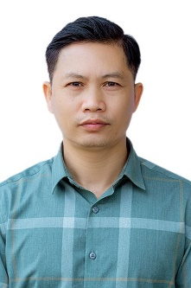 | Hiệu trưởng: Nguyễn Quang Duy.  Trình độ: Đại học Sư phạm Toán  Ngày sinh: 11/11/1972  Dân tộc: Kinh  Tôn giáo: Không  Số điện thoại liên hệ: 0829430246

- Tổ chức bộ máy:
a/ Quyết định thành lập trường:
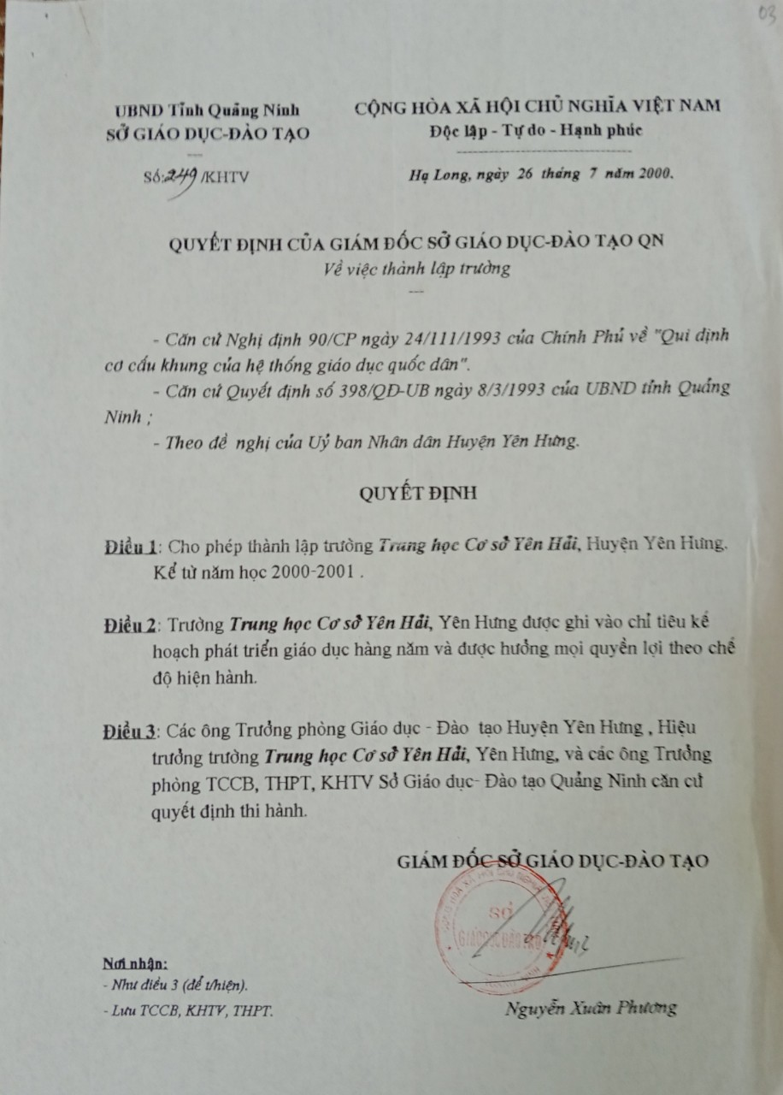

b/ Quyết định công nhận hội đồng trường.
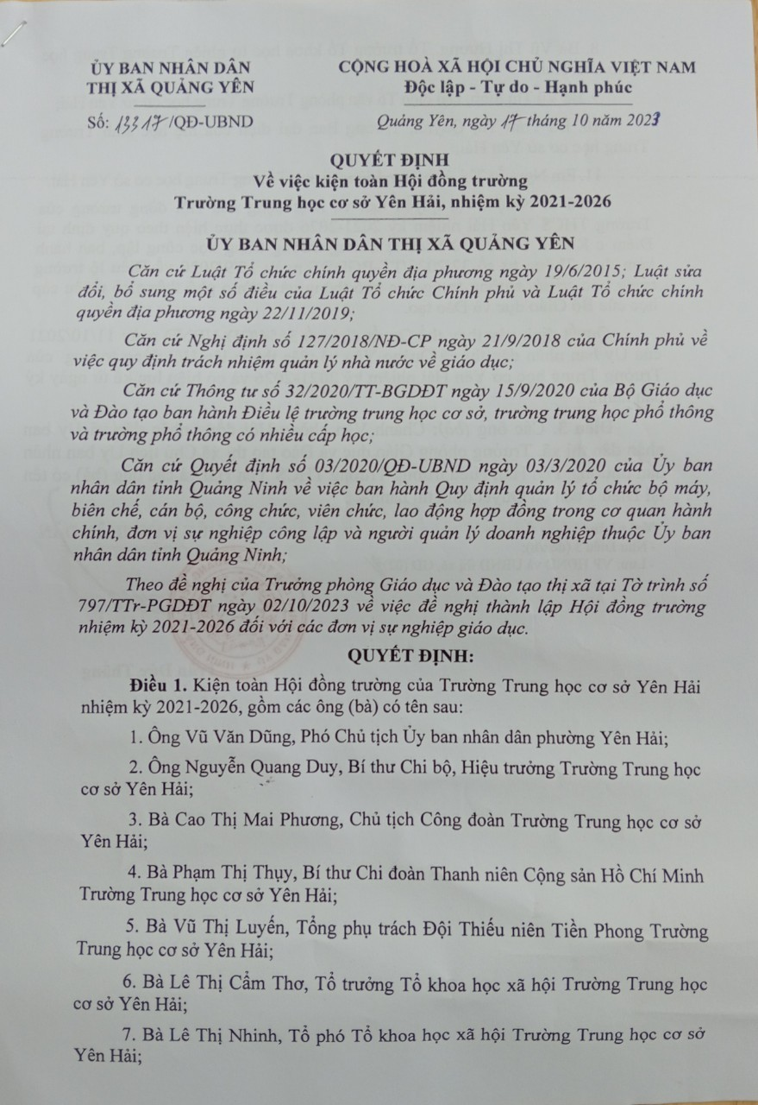
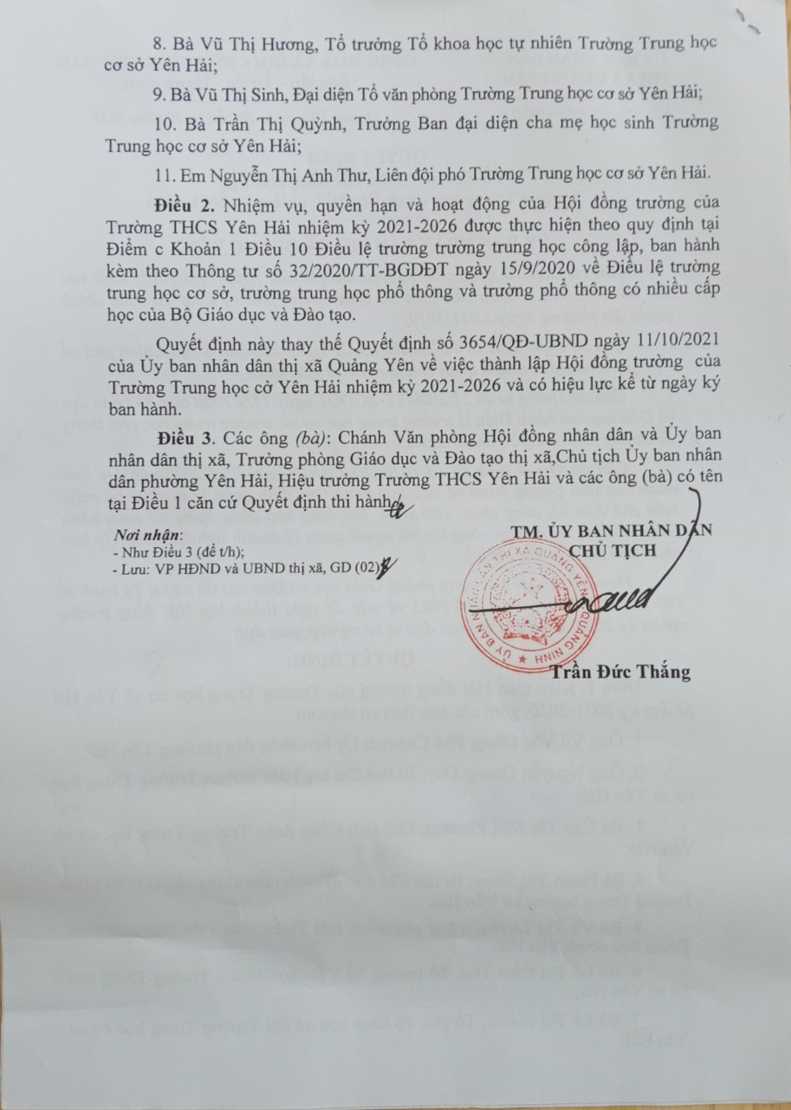
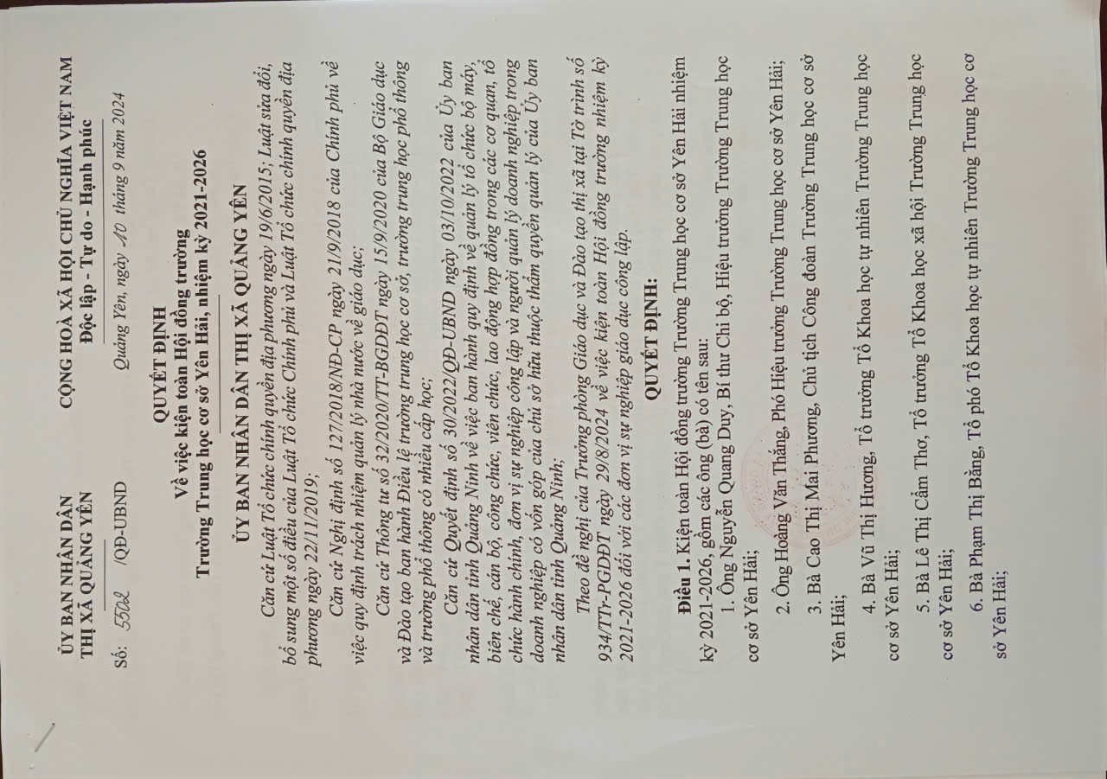
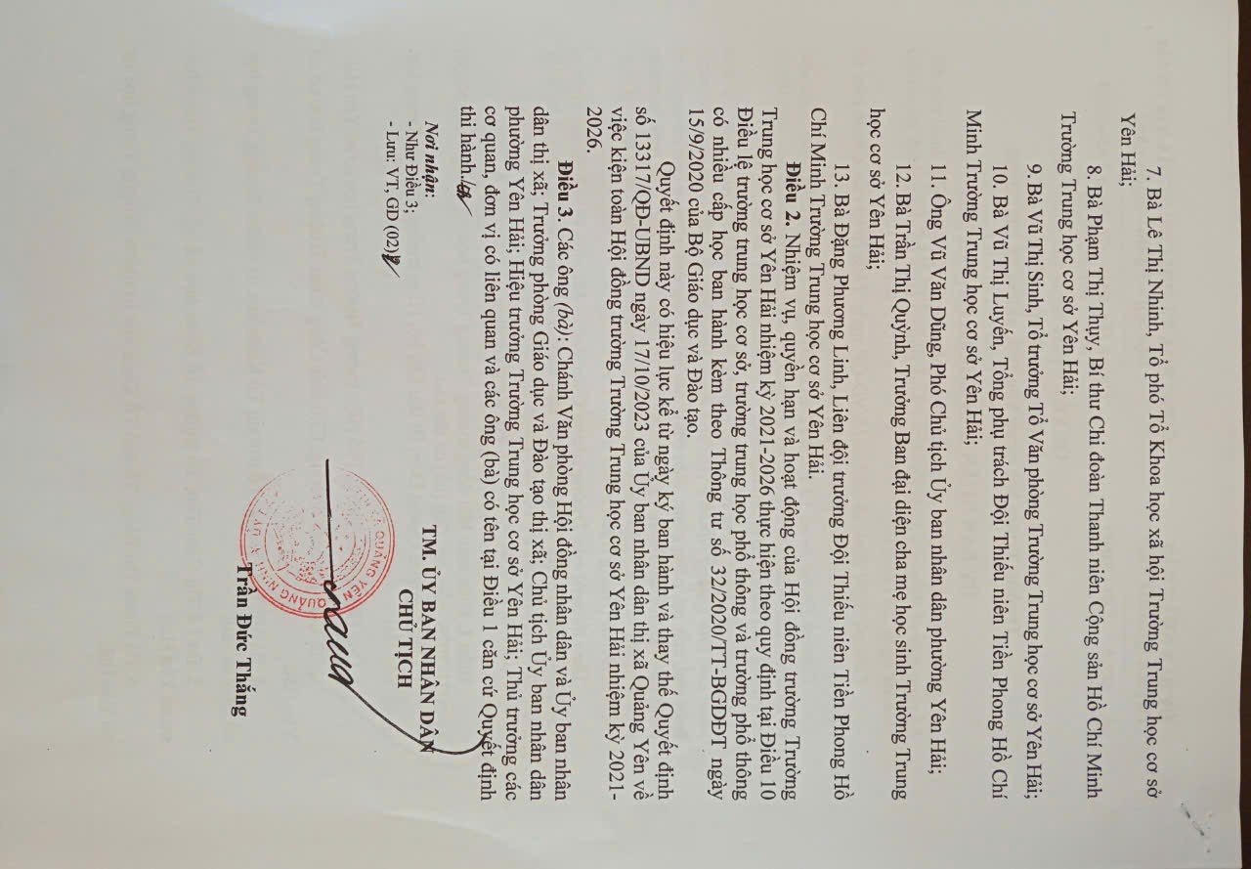

c/ Quyết định điều động bổ nhiệm Hiệu trưởng, Phó Hiệu trưởng.
+ Quyết định bổ nhiệm và bổ nhiệm lại hiệu trưởng:

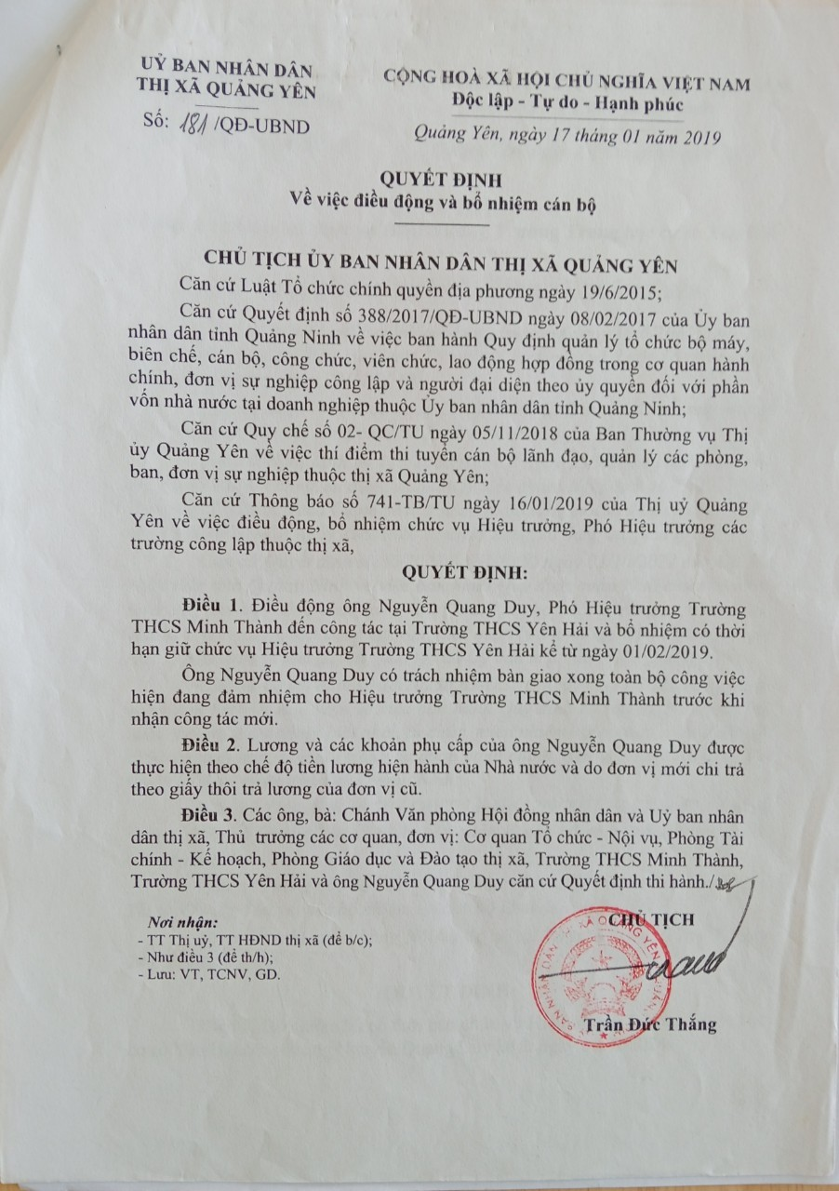
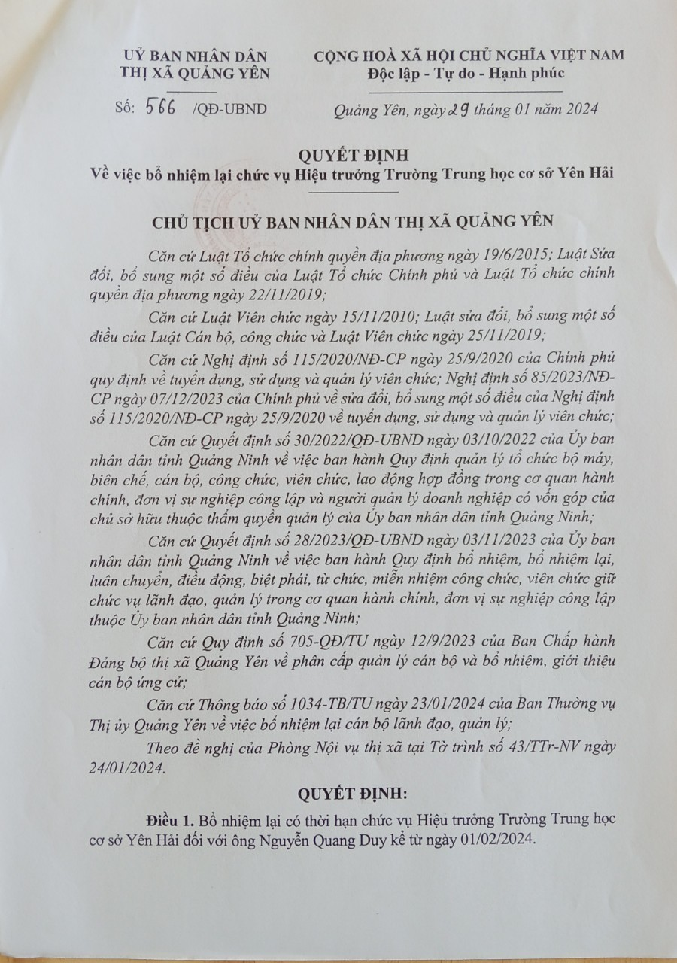
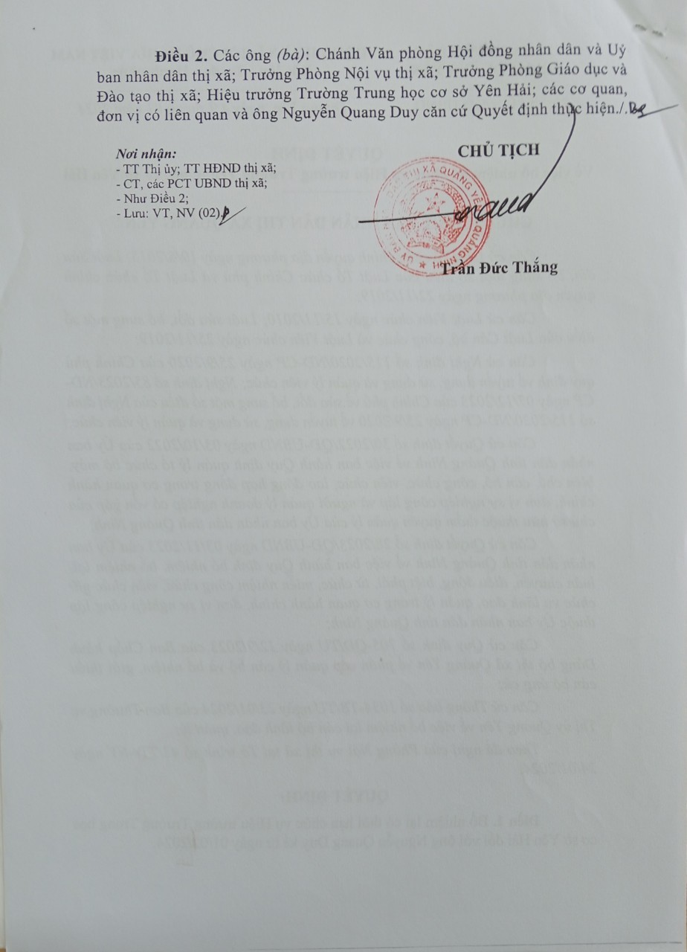

+ Quyết định bổ nhiệm Phó hiệu trưởng:
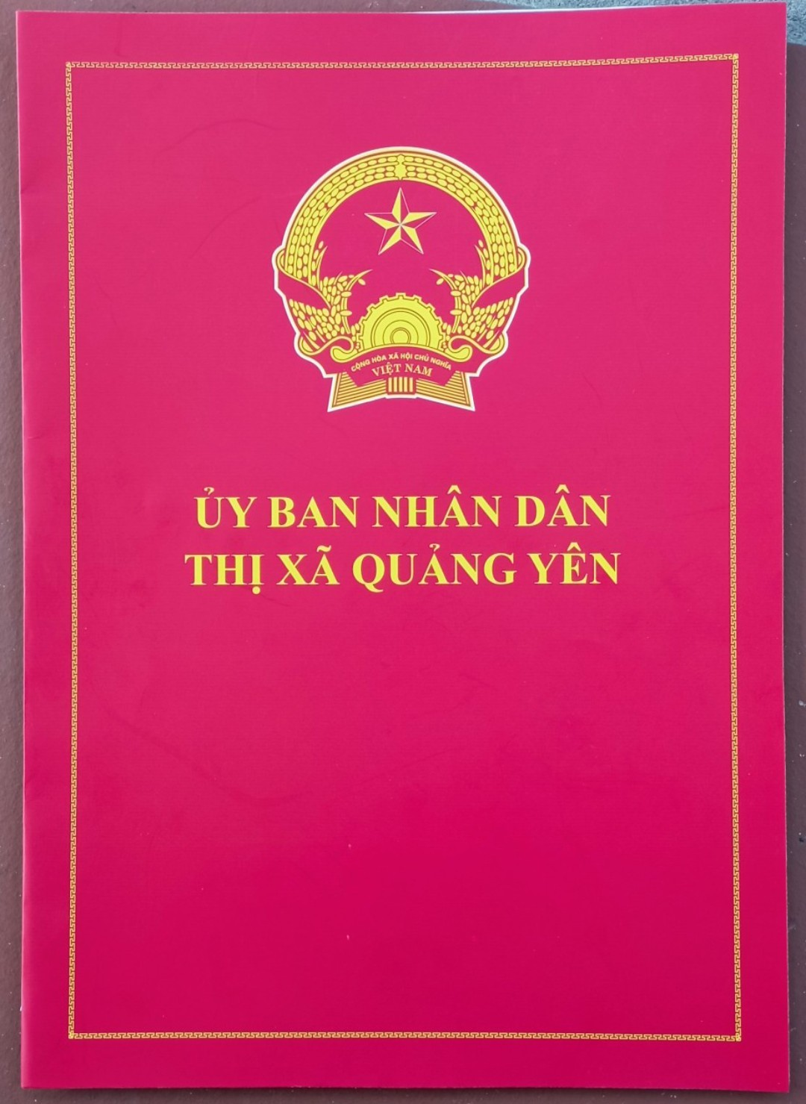
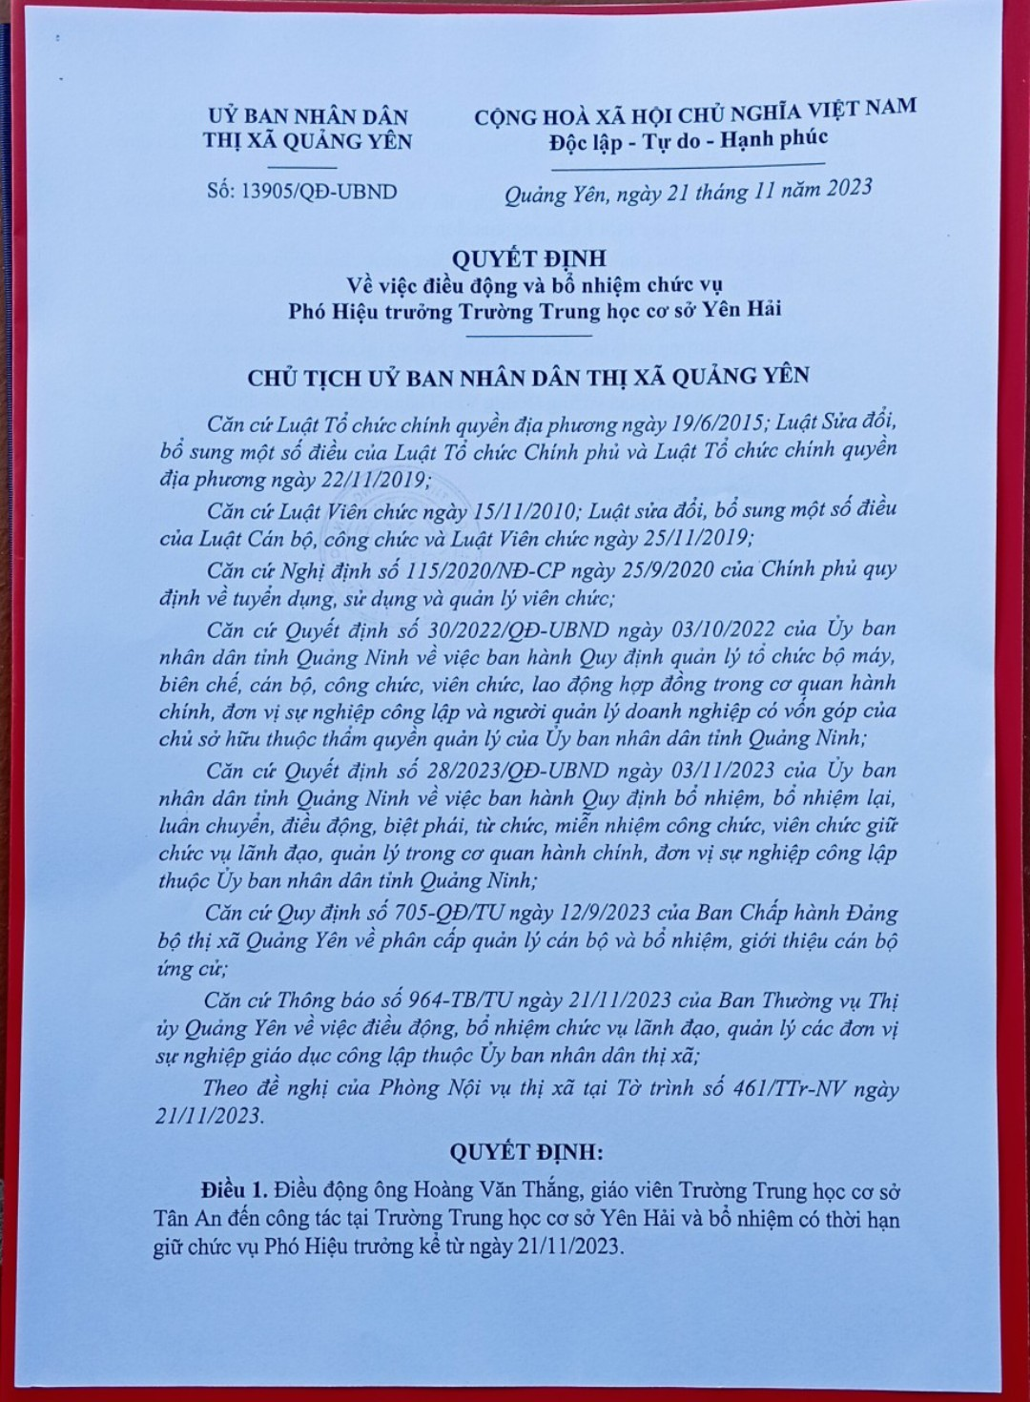
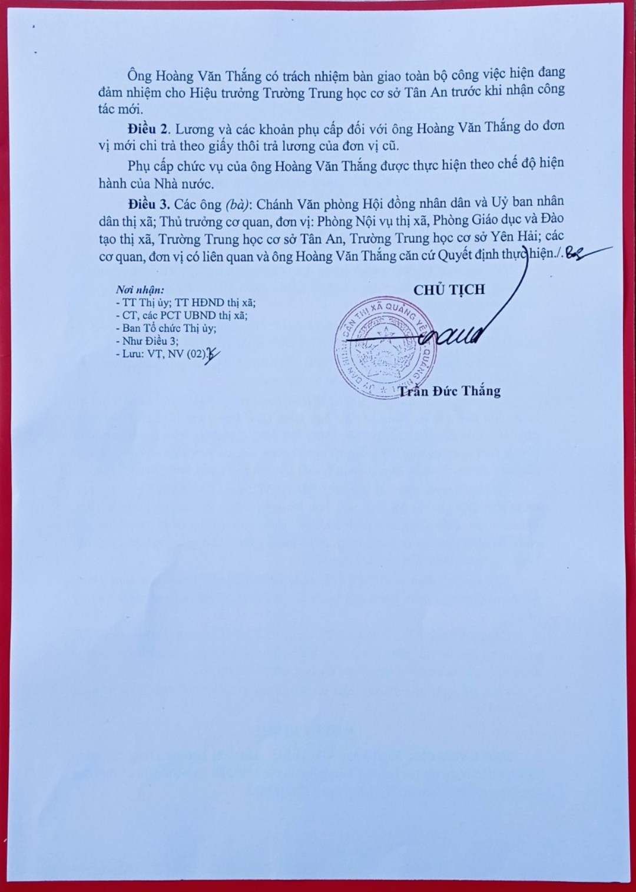

d/ Quy chế hoạt động, chức năng, nhiệm vụ, quyền hạn, sơ đồ bộ máy tổ chức nhà trường.
*/ Quy chế hoạt động:
*/ Vị trí và chức năng:
- Trường trung học là cơ sở giáo dục phổ thông của hệ thống giáo dục quốc dân. -
- Trường có tư cách pháp nhân, có tài khoản và con dấu riêng.
- Trường THCS là cơ quan chuyên môn, giúp UBND Thị xã Quảng Yên thực hiện quản lý nhà nước về giáo dục ở địa phương theo quy định của chính phủ. Đồng thời trường THCS chịu sự quản lý của phòng GD&ĐT thị xã về chuyên môn, nghiệp vụ theo quy định của luật giáo dục và điều lệ trường phổ thông của Bộ giáo dục và đào tạo.
*/ Nhiệm vụ và quyền hạn:
- Xây dựng chiến lược, kế hoạch phát triển nhà trường gắn với điều kiện kinh tế - xã hội của địa phương; xác định tầm nhìn, sứ mệnh, các giá trị cốt lõi về giáo dục, văn hóa, lịch sử và truyền thống của nhà trường.
- Xây dựng và tổ chức thực hiện kế hoạch giáo dục của nhà trường theo chương trình giáo dục phổ thông do Bộ trưởng Bộ Giáo dục và Đào tạo ban hành. Phối hợp với gia đình học sinh, tổ chức và cá nhân trong tổ chức các hoạt động giáo dục.
- Tuyển sinh và tiếp nhận học sinh, quản lý học sinh theo quy định của Bộ Giáo dục và Đào tạo.
- Thực hiện kế hoạch phổ cập giáo dục trong phạm vi được phân công.
- Tổ chức cho giáo viên, nhân viên, học sinh tham gia các hoạt động xã hội.
- Quản lý giáo viên, nhân viên theo quy định của pháp luật.
- Huy động, quản lý, sử dụng các nguồn lực cho hoạt động giáo dục theo quy định của pháp luật.
- Quản lý, sử dụng và bảo quản cơ sở vật chất, trang thiết bị theo quy định của pháp luật.
- Thực hiện các hoạt động về bảo đảm chất lượng giáo dục, đánh giá và kiểm định chất lượng giáo dục theo quy định của Bộ Giáo dục và Đào tạo.
- Thực hiện công khai về cam kết chất lượng giáo dục, các điều kiện bảo đảm chất lượng giáo dục và thu, chi tài chính theo quy định của pháp luật.
- Thực hiện dân chủ, trách nhiệm giải trình của cơ sở giáo dục trong quản lý các hoạt động giáo dục; bảo đảm việc tham gia của học sinh, gia đình và xã hội trong quản lý các hoạt động giáo dục theo quy định của pháp luật.
- Thực hiện các nhiệm vụ và quyền khác theo quy định của pháp luật.
*/ Sơ đồ bộ máy tổ chức nhà trường.
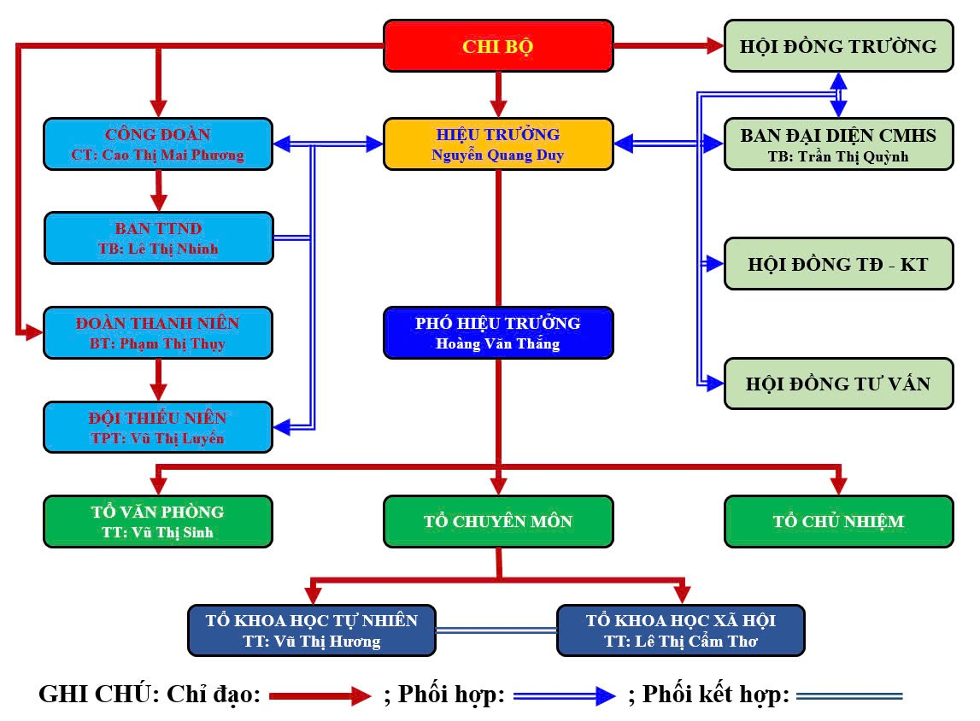
e/ Họ tên, chức vụ, điện thoại, hòm thư, trách nhiệm của lãnh đạo nhà trường
+ Hiệu trưởng: Nguyễn Quang Duy. Số điện thoại liên hệ: 0829430246
Hòm thư: NguyenQuangDuy.c2yenhai@pgdquangyen.edu.vn
Trách nhiệm: Trực tiếp lãnh đạo và quản lý toàn diện, chịu trách nhiệm chung về các mặt hoạt động của nhà trường.
Trực tiếp quản lý: Nhân sự, thi đua, tài chính, CSVC, PCLĐ, công tác pháp chế, công tác kiểm tra nội bộ, công tác HSSV; công tác ANTT; công tác Y tế, công tác PCTNTT trong nhà trường.
+ Phó hiệu trưởng: Hoàng Văn Thắng. Số điện thoại liên hệ: 0355805779
Hòm thư:
Trách nhiệm:
Trực tiếp đề xuất, tham mưu cho hiệu trưởng về các mặt nhiệm vụ công tác.
Trực tiếp quản lý và chỉ đạo, chịu trách nhiệm trước hiệu trưởng về các nhiệm vụ được hiệu trưởng phân công và ủy quyền.
Trực tiếp quản lý, phụ trách và chỉ đạo: Công tác chuyên môn Dạy và học; công tác HĐTN; công tác PCGD-XMC; công tác Kiểm định CLGD; công tác CNTT- Chuyển đổi số; công tác TV-TBDH; công tác DTHT trong nhà trường.
8. Công khai về đều kiện bảo đảm chất lượng hoạt động giáo dục phổ thông
1. Thông tin về đội ngũ giáo viên, cán bộ quản lý và nhân viên:
a) Số lượng giáo viên, cán bộ quản lý và nhân viên chia theo nhóm vị trí việc làm và trình độ được đào tạo;
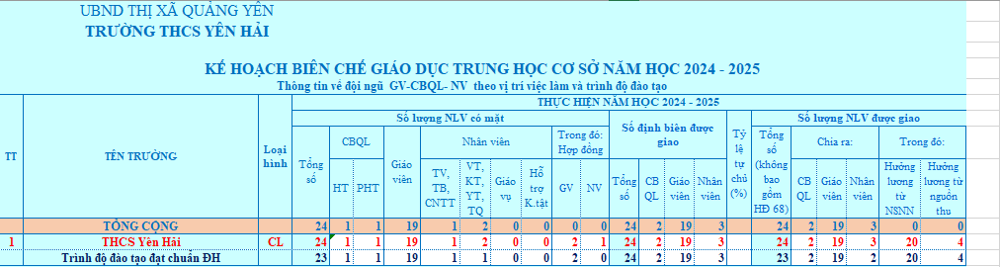
Tổng số CB-GV-NV: 24 người
Trong đó: CBQL: 02 người (01 HT& 01 PHT)
trình độ Đào tạo: ĐH 2/2 =100%
Giáo viên: 19 người (Viên chức 17; HĐLĐ: 02)
trình độ Đào tạo: ĐH 19/19 =100%
Nhân viên: 03 người.
trình độ Đào tạo: ĐH 2/3 =66,7%; Trung cấp: 1/3=33,3%
b) Số lượng, tỷ lệ giáo viên, cán bộ quản lý đạt chuẩn nghề nghiệp theo quy định:
21/21= 100%
c) Số lượng, tỷ lệ giáo viên cán bộ quản lý và nhân viên hoàn thành bồi dưỡng hằng năm theo quy định: 24/24 = 100%
2. Thông tin về cơ sở vật chất và tài liệu học tập sử dụng chung:
a) Diện tích khu đất xây dựng trường: 10842m2, không có điểm trường lẻ;
diện tích bình quân tối thiểu cho một học sinh: 10842/390=27,8 m2/hs;
đối sánh với yêu cầu tối thiểu theo quy định: đạt;
b) Số lượng, hạng mục khối phòng hành chính quản trị; khối phòng học tập; khối phòng hỗ trợ học tập; khối phụ trợ; khu sân chơi, thể dục thể thao; khối phục vụ sinh hoạt; hạ tầng kỹ thuật; đối sánh với yêu cầu tối thiểu theo quy định;
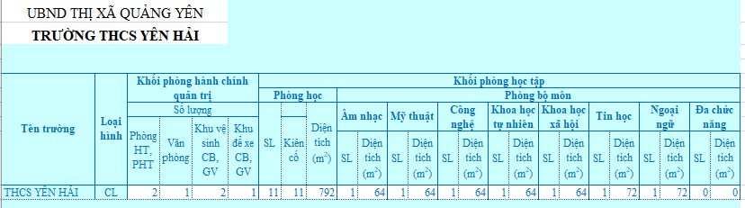
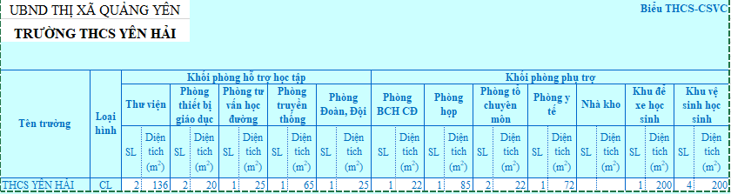
c) Số thiết bị dạy học hiện có; đối sánh với yêu cầu tối thiểu theo quy định;
Số thiết bị dạy học hiện có theo TT38: Đảm bảo
Toán 6:3 bộ; vật lý 8: 2 bộ; vật lý 9: 3 bộ; Hóa 8: 3 bộ; Hóa 9 4 bộ; Địa lý: 1 bộ; Tin học: 01 phòng máy; Máy in 1, tủ lưu trữ 02;
d) Danh mục sách giáo khoa sử dụng trong cơ sở giáo dục đã được cơ quan có thẩm quyền phê duyệt; danh mục, số lượng xuất bản phẩm tham khảo tối thiểu đã được cơ sở giáo dục lựa chọn, sử dụng theo quy định của Bộ Giáo dục và Đào tạo.
Danh mục sách giáo khoa sử dụng trong cơ sở giáo dục đã được cơ quan có thẩm quyền phê duyệt:
1/ Ngữ văn Sách Cánh diều Nhà xuất bản Đại học sư phạm
2/ Lịch sử và Địa lý Sách Cánh diều Nhà xuất bản Đại học sư phạm
3 / GDCD Sách Cánh diều Nhà xuất bản Đại học sư phạm
4 /Âm nhạc Sách Kết nối tri thức Nhà xuất bản Giáo dụcViệt Nam
5 /Mỹ thuật Sách Cánh diều Nhà xuất bản Đại học sư phạm
6 / Tiếng Anh Sách Tiếng Anh 9 iLearn Smart World ĐHSP TPHCM
7/ HĐTN Sách Cánh diều Nhà xuất bản Đại học sư phạm
8/ Toán Sách Cánh Diều Nhà xuất bản Giáo dục Việt Nam
9 / Khoa học tự nhiên Sách Cánh Diều Nhà xuất bản TB Giáo dục Việt Nam
10/ Tin học Sách Kết nối tri thức Nhà xuất bản giáo dục
11/ Công nghệ Sách Kết nối tri thức Nhà xuất bản Thiết bị giáo dục VN
12/ Giáo dục thể chất 9 Cánh Diều Nhà xuất bản Đại học sư phạm
Số lượng:
- SGK L6: 1 bộ; SGK L7: 5 bộ; SGK L8: 5 bộ; SGK L9: 10 bộ
-Sách BTLớp 6:1 bộ; SBT L7:5 Bộ; SBT L8:5 Bộ; SBT L9:10 Bộ
- SGV L6 :5 Bộ; SGV L7 :5 Bộ; SGV L8 :5 Bộ; SGV L9 :10 Bộ;
3. Thông tin về kết quả đánh giá và kiểm định chất lượng giáo dục:
a) Kết quả tự đánh giá chất lượng giáo dục của cơ sở giáo dục; kế hoạch cải tiến chất lượng sau tự đánh giá;
- Trường THCS Yên Hải tự đánh giá đạt KĐCLGD mức độ 3, chuẩn QG mức độ 2; nhà trường đang từng bước nâng cao chất lượng toàn diện, giữ vững chất lượng đại trà, triển khai giải pháp nâng cao và bứt phá về CL mũi nhọn.
b) Kết quả đánh giá ngoài và công nhận đạt kiểm định chất lượng giáo dục, đạt chuẩn quốc gia của cơ sở giáo dục qua các mốc thời gian; kế hoạch và kết quả thực hiện cải tiến chất lượng sau đánh giá ngoài trong 05 năm và hằng năm.
- Trường đạt chuẩn Quốc gia năm giai đoạn 2012-2017 theo QĐ số 371/QĐ-UBND Tỉnh Quảng ninh ngày 22/02/2012.
- Trường được công nhận lại đạt chuẩn Quốc gia năm giai đoạn 2017-2022 theo QĐ số 371/QĐ-UBND Tỉnh Quảng ninh ngày 22/02/2012.
- Năm 2025 theo lộ trình trường hoàn thành tự đánh giá và đánh giá ngoài để được công nhận lại đạt chuẩn Quốc gia năm giai đoạn 2022-2027.
9. Kế hoạch và kết quả hoạt động giáo dục phổ thông
9.1. Thông tin về kế hoạch hoạt động giáo dục của năm học:
a) Kế hoạch tuyển sinh của cơ sở giáo dục, trong đó thể hiện rõ đối tượng, chỉ tiêu, phương thức tuyển sinh, các mốc thời gian thực hiện tuyển sinh và các thông tin liên quan;
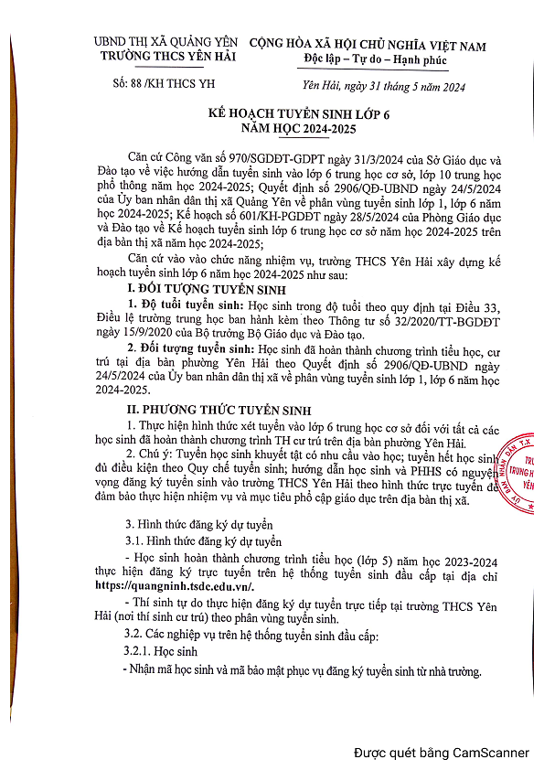
b) Kế hoạch giáo dục của cơ sở giáo dục;
https://drive.google.com/drive/folders/1MjdDlb8LWyhShn-NrPPY3l4-0QB3nwyz?usp=drive_link
c) Quy chế phối hợp giữa cơ sở giáo dục với gia đình và xã hội trong việc chăm sóc, giáo dục học sinh;
https://drive.google.com/file/d/1D79MZgd__YjhesNpKDiCRComQ8lVVkMO/view?usp=drive_link
d) Các chương trình, hoạt động hỗ trợ học tập, rèn luyện, sinh hoạt cho học sinh ở cơ sở giáo dục;
https://drive.google.com/drive/folders/1gJLZHQPq5WyVRdvQ9l6ilHHw08mp3HAE?usp=drive_link
9.2. Thông tin về kết quả giáo dục thực tế của năm học trước:
a) Kết quả tuyển sinh; tổng số học sinh theo từng khối; số học sinh bình quân/lớp theo từng khối; số lượng học sinh học 02 buổi/ngày; số lượng học sinh nam/học sinh nữ, học sinh là người dân tộc thiểu số, học sinh khuyết tật; số lượng học sinh chuyển trường và tiếp nhận học sinh học tại trường:
b) Thống kê kết quả đánh giá học sinh theo quy định của Bộ giáo dục và Đào tạo; thống kê số lượng học sinh được lên lớp, học sinh không được lên lớp;
Chất lượng mũi nhọn:
Cấp thị xã: Có 05 giải HSG cấp thị xã các môn văn hóa lớp 9.
Tham dự thi 16 – đỗ 5: Sử 02; GDCD:03.
Thi thể chất: 05 giải TX- trong đó 02 giải bơi; 03 giải cầu lông.
Thi VH khối 6,7,8 đạt 15 giải.
Thi HSG cấp tỉnh: 04
Các môn VH đạt đạt 01 em (GDCD).
Thi võ thuật Vovina: 03 giải cấp Tỉnh (1 nhất; 2 nhì).

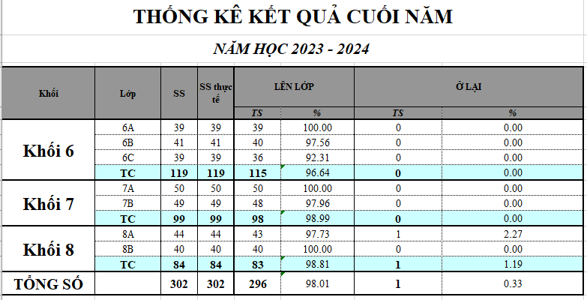
KHỐI 9:
HL |  |  |  |  |  | HK
Lớp | Giỏi | Khá | TB | Yếu | Kém | Tốt | Khá | TB | Yếu
9A-34 | 4 | 17 | 13 | 0 | 0 | 21 | 12 | 1 | 0
9B-28 | 1 | 11 | 16 | 0 | 0 | 12 | 16 | 0 | 0
9C-32 | 5 | 14 | 12 | 1 | 0 | 19 | 12 | 1 | 0
Tổng | 10 | 42 | 41 | 1 | 0 | 52 | 36 | 2 | 0
Toàn trường: Xuất sắc 02; giỏi toàn diện 48; tiên tiến 42; Khá khối 6,7,8: 134
(K9: Giỏi 10, khá 42)
lên lớp: 98,1%; lưu ban 01 (HSK 8); RLTH HK: 01;
Thi lại 04; lên lớp sau thi lại: 04;
c) Số lượng học sinh được công nhận hoàn thành chương trình, học sinh được cấp bằng tốt nghiệp; số lượng học sinh trúng tuyển vào các cơ sở giáo dục nghề nghiệp đối với cấp trung học cơ sở và trung học phổ thông;
+ Số học sinh hoàn thành chương trình: 94
+ Số học sinh được cấp bằng TNTHCS: 93
+ Số học sinh đỗ vào lớp 10 Công lập (THPT Minh Hà): 58/93=62,4%
+ Số học sinh vào lớp 10 Dân lập: 30/93=32,3%
+ Số học sinh đỗ vào giáo dục nghề nghiệp: 5/93=5,4%.
II. THU, CHI TÀI CHÍNH NĂM HỌC TRƯỚC:
1.Tình hình tài chính của cơ sở giáo dục trong năm tài chính trước liền kề thời điểm báo cáo theo quy định pháp luật, trong đó có cơ cấu các khoản thu, chi hoạt động như sau:
a/ Các khoản thu phân theo: Nguồn kinh phí (ngân sách nhà nước, hỗ trợ của nhà đầu tư; học phí, lệ phí và các khoản thu khác từ người học; kinh phí tài trợ và hợp đồng với bên ngoài; nguồn thu khác) và loại hoạt động (giáo dục và đào tạo; khoa học và công nghệ; hoạt động khác);
(1) Nguồn thu từ học sinh:
(2) Tiền ngân sách nhà nước cấp năm 2023:
- Nguồn kinh phí không tự chủ: 1.233.760.074 đ
- Nguồn kinh phí tự chủ: 2.176.387.000 đ
b/ Các khoản chi phân theo: Chi tiền lương và thu nhập (lương, phụ cấp, lương tăng thêm và các khoản chi khác có tính chất như lương cho giáo viên, giảng viên, cán bộ quản lý, nhân viên,...); chi cơ sở vật chất và dịch vụ (chi mua sắm, duy tu sửa chữa, bảo dưỡng và vận hành cơ sở vật chất, trang thiết bị, thuê mướn các dịch vụ phục vụ trực tiếp cho hoạt động giáo dục, đào tạo, nghiên cứu, phát triển đội ngũ,...); chi hỗ trợ người học (học bổng, trợ cấp, hỗ trợ sinh hoạt, hoạt động phong trào, thi đua, khen thưởng,...); chi khác.
- Chi tiền lương và thu nhập (lương, phụ cấp, lương tăng thêm và các khoản chi khác có tính chất như lương cho giáo viên, giảng viên, cán bộ quản lý, nhân viên,.: 1.639.439.794 đ
- Chi cơ sở vật chất và dịch vụ (chi mua sắm, duy tu sửa chữa, bảo dưỡng và vận hành cơ sở vật chất, trang thiết bị, thuê mướn các dịch vụ phục vụ trực tiếp cho hoạt động giáo dục, đào tạo, nghiên cứu, phát triển đội ngũ, ...); chi hỗ trợ người học (học bổng, trợ cấp, hỗ trợ sinh hoạt, hoạt động phong trào, thi đua, khen thưởng,...); chi khác : 536.947.206
c/ Các khoản thu và mức thu đối với người học, bao gồm: học phí, lệ phí, tất cả các khoản thu và mức thu ngoài học phí, lệ phí (nếu có) trong năm học và dự kiến cho từng năm học tiếp theo của cấp học hoặc khóa học của cơ sở giáo dục trước khi tuyển sinh, dự tuyển.
2. Các khoản thu: năm học 2023-2024
(1). Tiền nước uống: Mức thu 9.000 đ/1 tháng x 9 tháng
Tổng thu: 35.910.000 đ
Tổng chi: 35.910.000 đ
Dư: 0 đ
(2). Tiền phương tiện trông giữi xe đạp: Mức thu: 135.000 đ/1 tháng x 9 tháng
Tổng thu: 22.410.000 đ
Tổng chi: 22.410.000 đ
Dư: 0 đ
(3) Tiền học Phí: Mức thu 60.000 đ/ tháng x 4 tháng
Tổng thu: 208.590.000 đ
Tổng chi: 208.590.000 đ
- Chính sách và kết quả thực hiện chính sách hằng năm về trợ cấp và miễn, giảm học phí, học bổng đối với người học.
- Thực hiện theo đúng văn bản hướng dẫn của cấp trên về chế độ miễn giảm học phí, chế độ chính sách người học, 100% học sinh thuộc diện chính sách được hưởng chế độ theo quy định.
4. Số dư các quỹ theo quy định, kể cả quỹ đặc thù (nếu có).
(1). Tiền nước uống:
Dư: 0 đ
(2). Tiền phương tiện trông giữ xe đạp: Dư: 0 đ
(3). Tiền học Phí: Dư: 0 đ
5. Các nội dung công khai tài chính khác thực hiện theo quy định của pháp luật về tài chính, ngân sách, kế toán, kiểm toán, dân chủ cơ sở.
- Nhà trường công khai đến tất cả cha mẹ học sinh người học, trên tại bảng tin và trang website của nhà trường
- Nhà trường mở sổ sách theo dõi và quyết toán hàng tháng, hạch toán tất cả các khoản thu, chi phát sinh vào sổ kế toán, báo cáo tài chính theo đúng quy định của chế độ tài chính hiện hành, việc thu tiền không nộp tiền mặt.
- Nhà trường phối hợp với ngân hàng viettin bank, tổ chức cung ứng dịch vụ thanh toán, không dùng tiền mặt,
- Sau khi kết thúc năm học nhà trường thực hiện quyết toán các khoản thu, chi nếu kinh phí không sử dụng hết sẽ trả lại cho Cha mẹ HS, thông báo công khai kết quả thu chi đến toàn thể Cha Mẹ HS, CBGV, NV trong đơn vị, báo cáo cơ quan quản lý trực tiếp theo phân cấp.

